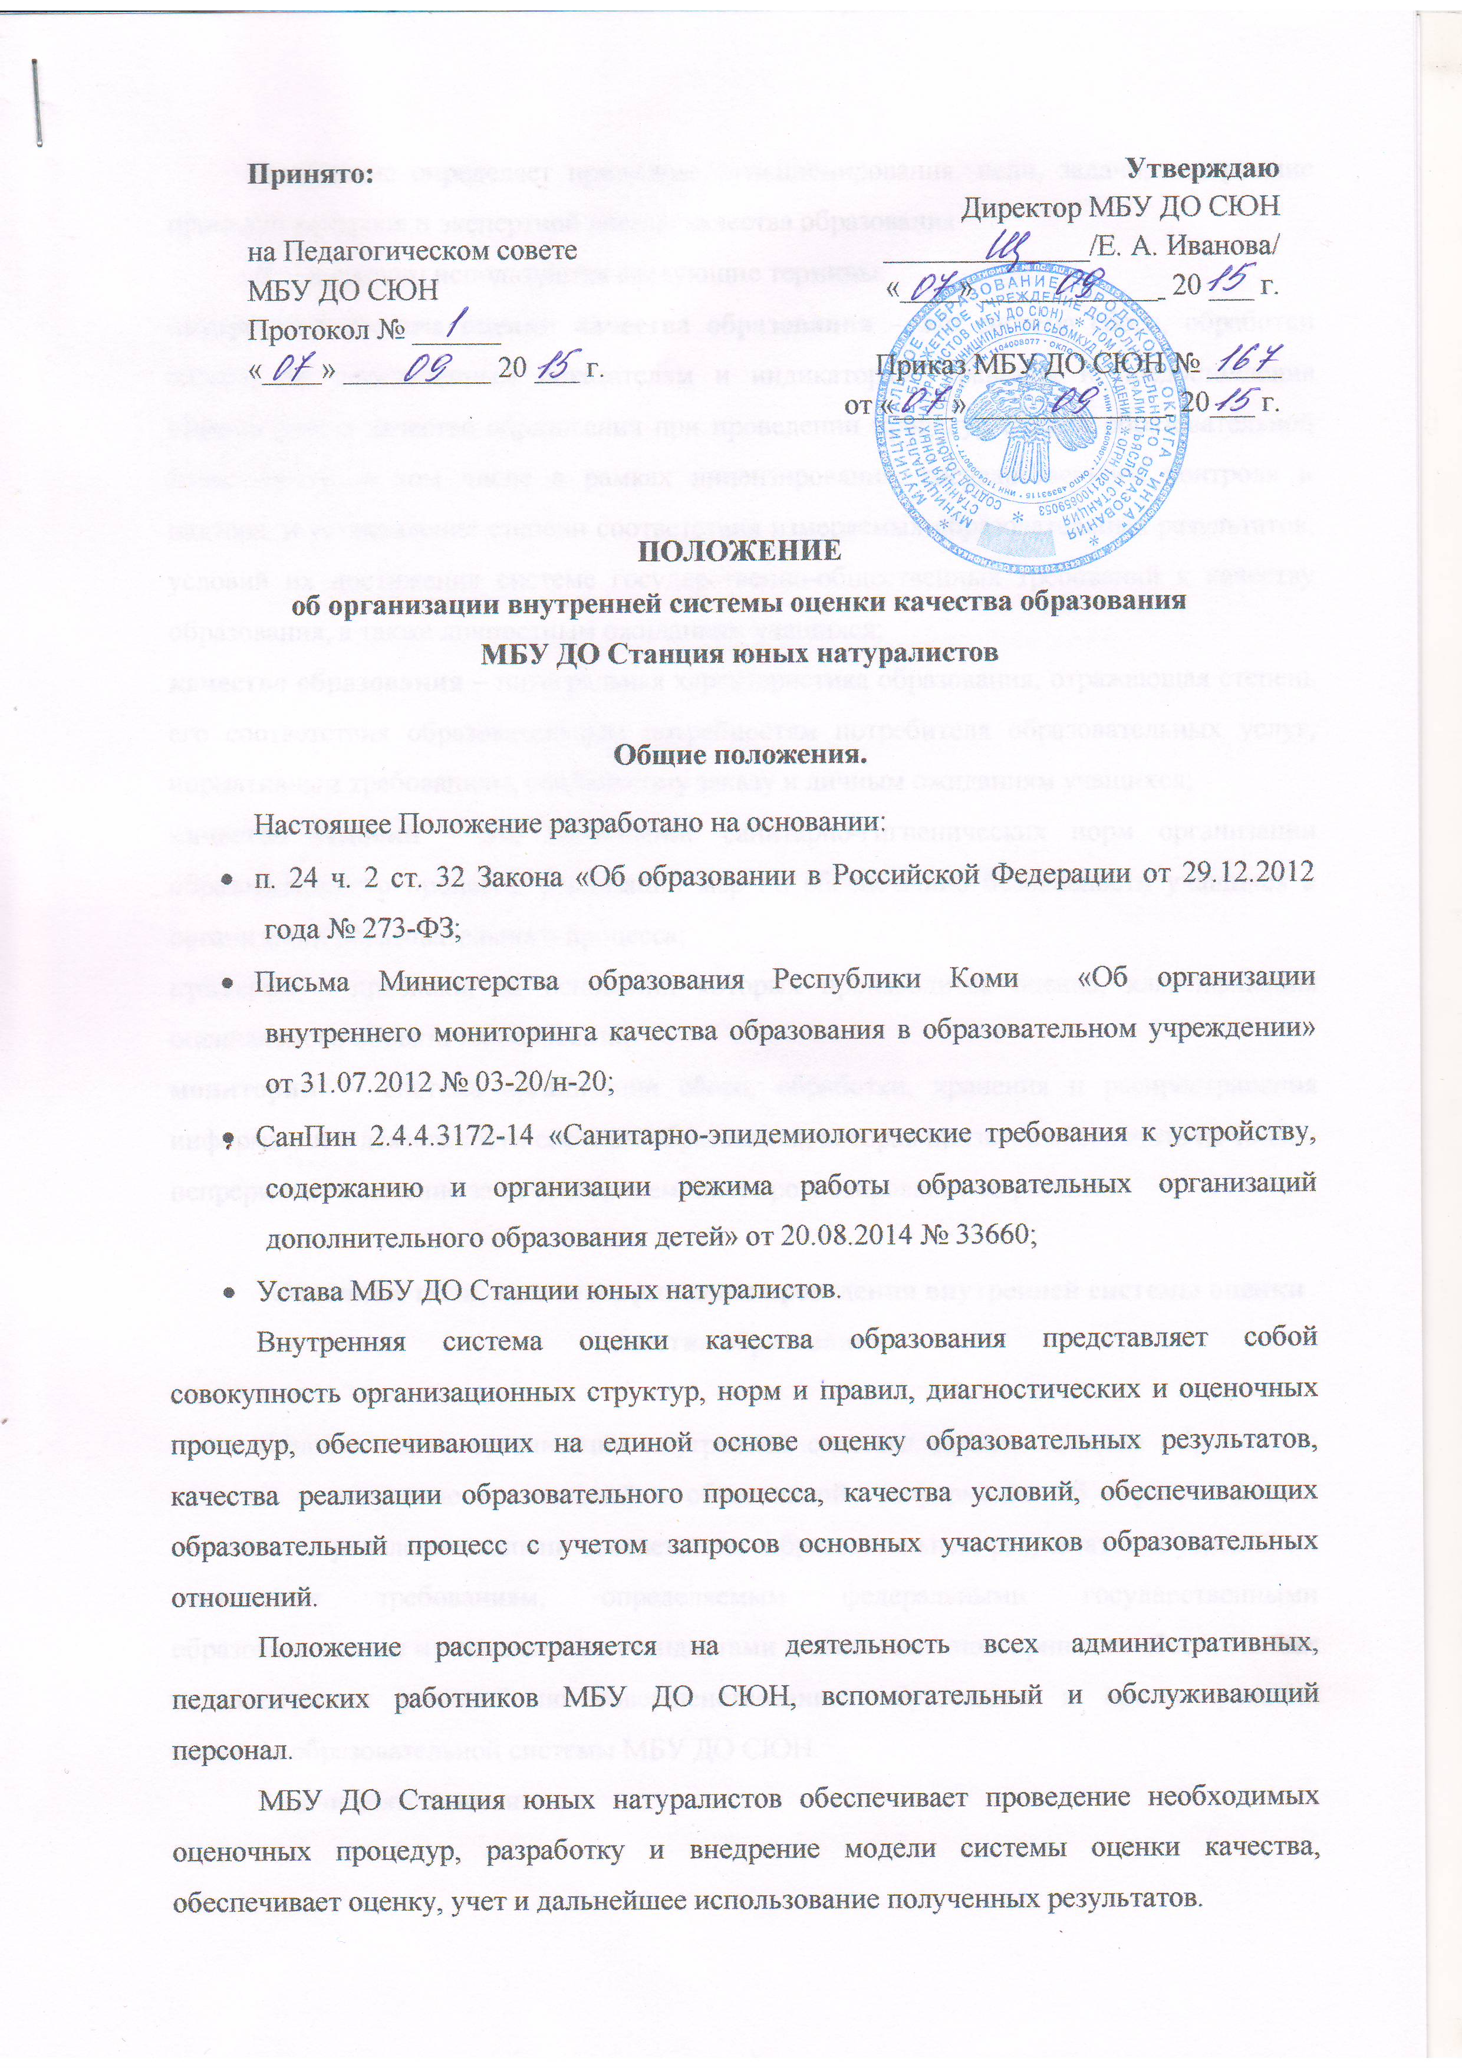
Положение определяет принципы функционирования, цели, задачи, содержание процедур контроля и экспертной оценки качества образования.
В Положении используются следующие термины:
внутренняя система оценки качества образования – это система сбора, обработки данных по определенным показателям и индикаторам, хранения и предоставления информации о качестве образования при проведении процедур оценки образовательной деятельности, в том числе в рамках лицензирования, государственного контроля и надзора, и установление степени соответствия измеряемых образовательных результатов, условий их достижения системе государственно-общественных требований к качеству образования, а также личностным ожиданиям учащихся;
качество образования – интегральная характеристика образования, отражающая степень его соответствия образовательным потребностям потребителя образовательных услуг, нормативным требованиям, социальному заказу и личным ожиданиям учащихся;
качество условий – это выполнение санитарно-гигиенических норм организации образовательного процесса, реализации мер по обеспечению безопасности учащихся в организации образовательного процесса;
критерии – признаки, на основании которых производится оценка, классификация оцениваемого объекта или субъекта;
мониторинг – система организации сбора, обработки, хранения и распространения информации о деятельности системы образования, которая призвана обеспечить не только непрерывное слежение за ее состоянием, но и прогнозирование ее развития.

Основные цели, задачи и принципы проведения внутренней системы оценки качества образования.

Основная цель организации внутренней системы оценки качества образования является – получение достоверной и объективной информации об образовательном процессе, определения степени соответствия образовательных результатов и условий их достижения требованиям, определяемым федеральными государственными образовательными и социальными стандартами и своевременном принятии обоснованных управленческих решений по совершенствованию образования и прогнозирования развития образовательной системы МБУ ДО СЮН.
Задачи деятельности:
- формирование единой системы оценки состояния образования, обеспечивающей определение критериев и своевременного выявления изменений, влияющих на качество образования в МБУ ДО СЮН;
- разработка и формирование критериев качества образования и подходов к их измерению;
- осуществление самообследования состояния образовательного процесса и обеспечения его деятельности;
- определение степени соответствия условий осуществления образовательного процесса требованиям;
- выявление факторов, влияющих на повышение качества образования;
- определение направления повышения квалификации педагогических работников в части аттестации педагогических работников и индивидуальных достижений учащихся;
- определение направления развития учреждения для обеспечения доступного качественного образования;
- формирование ресурсной базы и обеспечение функционирования образовательной статистики и мониторинга качества образования;
- предоставление всем участникам образовательного процесса и общественности достоверной информации о качестве образования в МБУ ДО СЮН;
- использование полученных результатов для определения качества работы работников учреждения при распределении стимулирующей части фонда оплаты труда.
В основу внутренней системы оценки качества образования положены принципы:
- актуальность мониторинга позволяет выявить современное состояние образовательного процесса в МБУ ДО СЮН, уровень учебно-воспитательной работы педагогического коллектива;
- объективности, открытости, достоверности, полноты и системности информации о качестве образования;
- реалистичность требований, норм и показателей качества образования, их социальной и личностной значимости и сопоставимость с системой показателей с муниципальными и республиканскими аналогами;
- технологичность и инструментальность используемых показателей для оценки качества образования с учетом потребностей разных потребителей образовательных услуг;
- системность, регулярность и периодичность проведения мониторинговых исследований;
- соблюдения морально-этических норм при проведении процедур оценки качества образования в МБУ ДО СЮН.

Организационная и функциональная структура
внутренней системы оценки качества образования.

Организационная структура, занимающаяся внутренней оценкой, экспертизой качества образования и интерпретацией полученных результатов, включает в себя:
- администрация МБУ ДО СЮН;
- Педагогический совет.

Администрация учреждения:
- формирует, утверждает и контролирует исполнение локальных актов, регулирующих функционирование внутренней системы качества образования МБУ ДО СЮН;
- разрабатывает мероприятия и готовит предложения, направленные на совершенствование внутренней системы оценки качества образования, участвует в этих мероприятиях;
- обеспечивает на основе годового плана проведение в МБУ ДО СЮН оценочных процедур, мониторинговых, статистических исследований по вопросам качества образования;
- организует систему мониторинга качества образования в МБУ ДО СЮН, осуществляет сбор, обработку, хранение и предоставление информации о состоянии и динамике развития, анализирует результаты оценки качества образования на уровне учреждения;
- формирует информационно-аналитические материалы по оценке качества образования (публичный отчет, результаты самообследования);
- принимает управленческие решения по формированию качества образования на основе анализа результатов, полученных в процессе реализации внутренней системы оценки качества образования.
Педагогический совет:
- определяет стратегические направления развития системы образования в МБУ ДО СЮН;
- участвует в обсуждении системы показателей, характеризующих состояние и динамику развития системы образования МБУ ДО СЮН;
- заслушивает информацию и отчеты педагогических работников, доклады представителей, внешних организаций, сотрудничающих с МБУ ДО СЮН по вопросам образования и воспитания, соблюдения санитарно-гигиенических норм, по охране труда, здоровья, жизнь учащихся и другие вопросы касающиеся образовательной деятельности МБУ ДО СЮН;
- вырабатывает объективные подходы и решает вопросы, связанные с реализацией общеобразовательных программ естественнонаучной направленности, соответствующих лицензии, использование педагогических технологий, форм и методов работы и способов их реализации;
- разработка и принятие локальных актов по вопросам организации и осуществления образовательной деятельности;
- разработка и принятие дополнительных общеобразовательных программ – дополнительных общеразвивающих программ естественнонаучной направленности;
- организация работы по повышению квалификации педагогических работников, по развитию творческих инициатив, распространению передового педагогического опыта;
- принятие решения о проведении аттестации учащихся по итогам полугодия, учебного года, организация итоговой аттестации;
- принятие решения о переводе и отчислении учащихся объединений в соответствии с Положением о приеме, переводе и отчислении учащихся МБУ ДО СЮН.

Реализация внутренней оценки качества образования.

Реализация внутренней оценки качества образования осуществляется на основе нормативно правовых актов Российской Федерации, Министерства образования Республики Коми, регламентирующих процедуру контроля и оценки качества образования.
Мероприятия по реализации целей и задач системы оценки качества образования планируются и осуществляются на основе анализа образовательного процесса СЮН, определения методологии, технологии и инструментария оценки качества образования.
Предметом системы оценки качества образования являются:
- качественные образовательные результаты учащихся – степень соответствия образовательных достижений учащихся прогнозируемым результатам освоения дополнительных общеобразовательных программ;
- профессиональная компетентность педагогов, их деятельность по обеспечению требуемого качества результатов обучения и воспитания;
- эффективность управления качеством образования и открытость деятельности МБУ ДО СЮН;
- качество организации образовательного процесса – доступность образования, условия комфортности получения образования, материально-техническое обеспечение образовательного процесса.
Реализация системы оценки качества образования осуществляется посредством существующих процедур контроля и экспертной оценки качества образования:
- мониторинг обученности и личностного развития учащихся по годам обучения;
- анализ творческих достижений учащихся;
- результаты самообследования;
- результаты статистических и социологических исследований;
- внутриучрежденческий педагогический контроль;
Для проведения оценки качества образования определяется набор ключевых показателей, позволяющих провести сопоставительный анализ образовательной системы СЮН. Совокупность всех показателей должно обеспечить возможность описания системы, дает общую оценку результативности ее деятельности. Полученные результаты оформляются в схемах, графиках, таблицах, диаграммах и др. Должны содержать выводы и конкретные, реально выполнимые рекомендации. Основным инструментом, позволяющим дать качественную оценку системе образования, является анализ изменений показателей по времени.
Периодичность проведения мониторинговых мероприятий определяется планом внутренней системы оценки качества образования на учебный год.
Открытость результатов оценки качества образования достигается путем предоставления информации:
- основным потребителям результатов внутренней системы оценки качества образования;
- через размещение материалов результатов оценки качества образования на официальном сайте МБУ ДО СЮН.
По результатам мониторинговых исследований разрабатываются рекомендации, осуществляется планирование, принимаются управленческие решения, издаются распорядительные документы.

